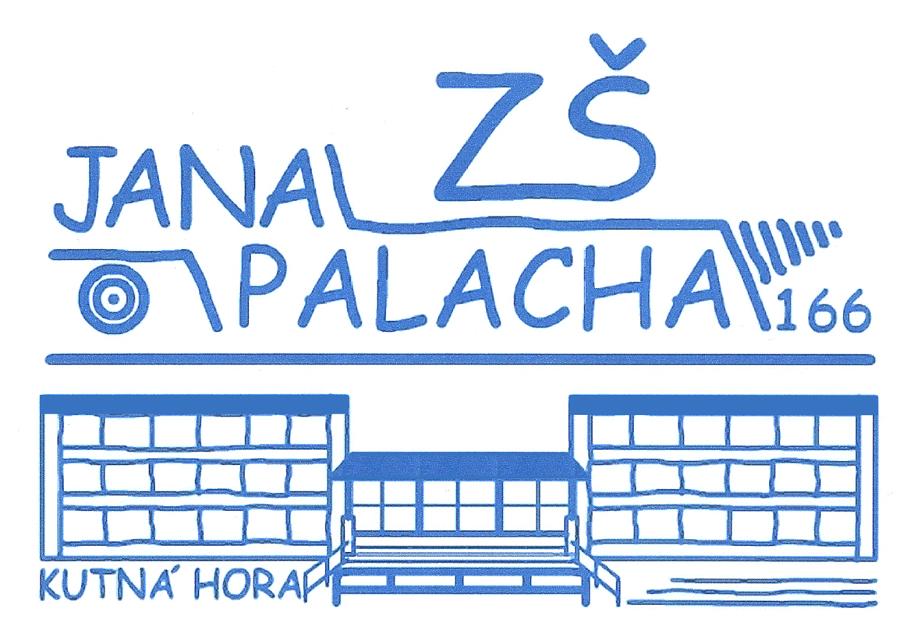Základní škola Jana Palacha v Kutné Hoře
284 01 Kutná Hora

Žádost o vyšetření dítěte v PPP Kutná Hora

Zákonný zástupce dítěte: .............................................................................

Bydliště: .........................................................................................................

Telefon: ..........................................................................................................

Žádám o vyšetření: ...................................................................................

Datum narození: .............................................................................................

Bydliště: ..........................................................................................................
Žáka třídy : Základní školy

Dne: ................................... ...................................
podpis zákonného zástupce

Tel. +420327562121; 327562136; Fax : +420327524643;
E-mail: skola@zsjp.kutnahora.cz; Home pages : www.zsjp.kutnahora.cz;
IČO : 71001131
Č.ú : 27-2110640227/0100

